**DESCRIPCIÓN GENERAL DE LA EMPRESA**

Easy Travel es una agencia de viajes minorista dedicada a la recepción y emisión de turistas con hábitos de compra de paquetes turísticos para destinos de aventura, cruceros, sol y playa integrados por una operadora mayorista que elabora los mejores paquetes turísticos.

La organización turística de Easy Travel surge como una respuesta a la escasez de empresas innovadoras en el área de turismo en la región en cuanto a productos, servicios y atención al cliente.

**SERVICIOS**

* Venta de paquetes aéreos nacionales e internacionales.
* Excursiones terrestres aéreas, nacionales e internacionales.
* Recreación.
* Reserva y alquiler de vehículos.
* Seguros de viajes y asistencia.

**DESCRIPCIÓN DEL PRODUCTO**

Paquetes turísticos que tienen destinos variados dentro y fuera de Argentina que pueden incluir traslado, hospedaje, excursiones, alquiler de vehículos y seguros de viaje y asistencia.

**TARGET GROUPS**

Mujeres y hombres de 20 a 60 años clase media alta de la región centro de Argentina.

**COLORES, CONCEPTOS Y DETALLES RELEVANTES**

Carta de colores web y rgb:

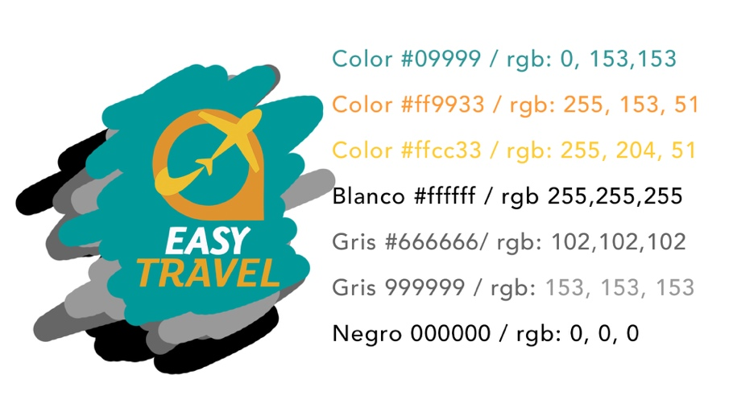

Combinaciones aceptadas:

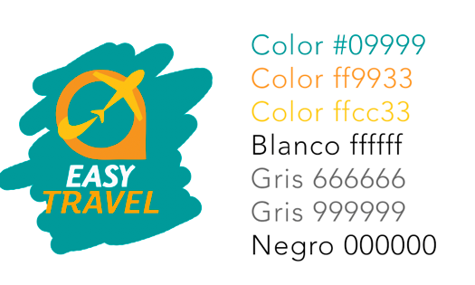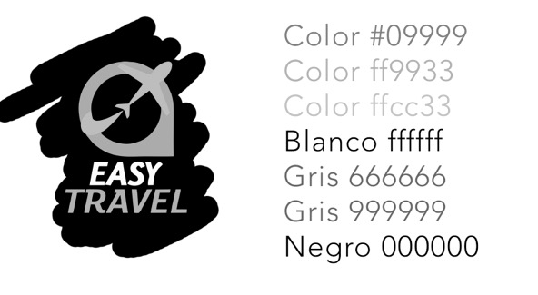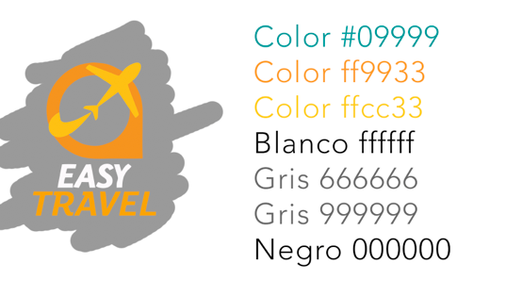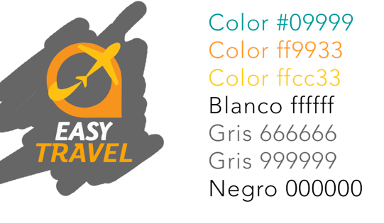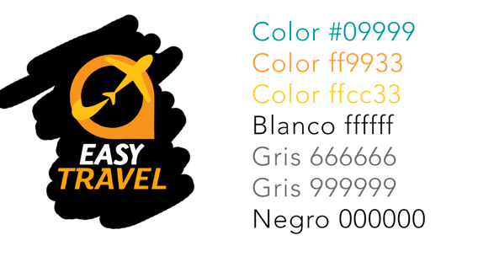

Color B y N Gris claro Gris medio Negro

Acciones prohibidas:

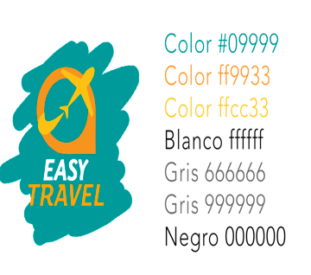 

No respetar ancho, alto o combinaciones de color

Concepto de la empresa.

Misión/visión/valores.

(A completar)